Bijeenkomst PIKIM Gennep op 29 januari 2011

Het koude weer trotserend geven de tjabangs uit Breda, Tilburg, Oost-Souburg, Heer en Hatert acte de présence in Gennep. Tjabang Gennep ontvangt vandaag, gestoken in fleurige blauwe badju tjeles en kains, deze gemotiveerde PIKIMvrouwen. Aanvankelijk zou deze ontmoeting in februari plaatsvinden, maar wegens omstandigheden is de datum vervroegd. Helaas kunnen niet alle afdelingen van de regio Selatan aanwezig zijn in verband met weer andere activiteiten elders.

PIKIM staat voor Perkumpulan Ibu² Kristen Indjili Maluku en is tevens de grootste Molukse Christelijke vrouwenvereniging in Nederland.
Bij de PIKIM stond het gezin, praktische hulpvaardigheid bij concrete alledaagse noden, zang en bijbelstudie, centraal. Naar buiten toe presenteerde de PIKIM zich als een soort ‘tweedelijns hulporganisatie’. Zo wordt het op de PIKIMsite weergegeven.
De PIKIM is verdeeld in verschillende regionale afdelingen De verantwoordelijkheid om de organisatie op zich te nemen gebeurt via roulatie.

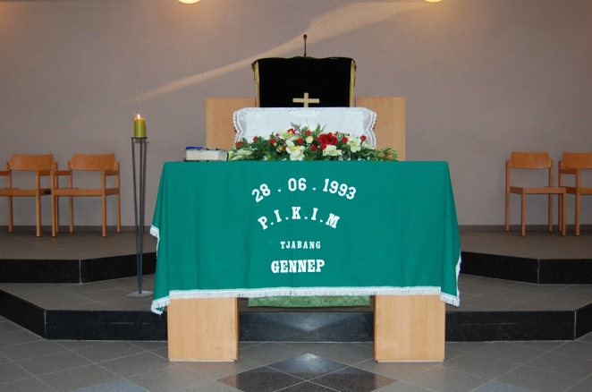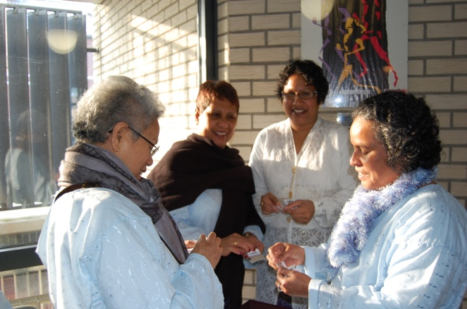

Het ochtendprogramma wordt verzorgd door tjabang Breda in de kerk Immanuel, dat "God zij met ons" betekent.
Aansluitend volgt het middagprogramma in 't Hökske, het gebouw naast de Molukse stichting.

Hati - ke – Hati
Voorzitter mevrouw Mokkink opent de bijeenkomst met een welkom aan de aanwezigen, waarna zij het een en ander vertelt over de dagindeling. Vervolgens geeft zij het woord aan mevrouw Salampessy.

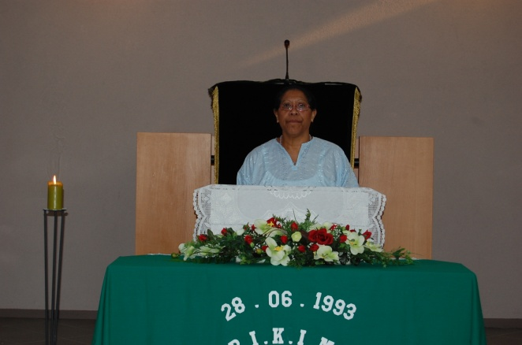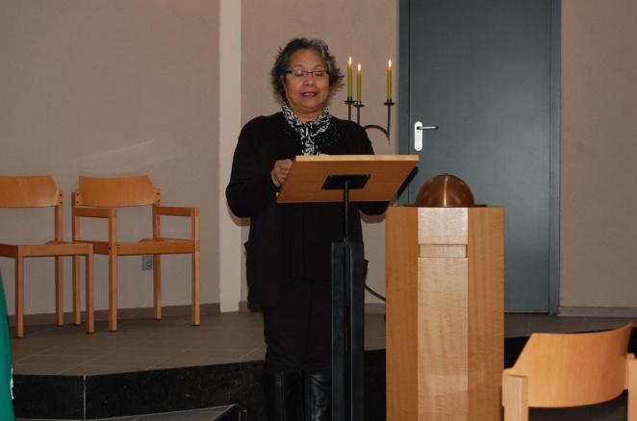

Schriftlezing is: Jakobus 4 : 4-10.
De korte overdenking van mevrouw Salampessy gaat over het thema dat genomen is uit Jacobus 4 : 8. "Mendekatlah kepada Allah, dan Ia akan mendekat kepadamu". "Nader tot God, en Hij zal tot u naderen"
Haar verhaal begint met "Hoe moet ik Hem naderen? Zij geeft haar visie hierin met enkele bijbelteksten ter verduidelijking, nl. Jesaja 55 : 8, 9, Johannes 3 : 36, Lucas 16 : 10, Romeinen 3 : 23 en Psalm 1. Zij ziet de volgende punten als prioriteiten.
We moeten leren om Gods doelen te zien en daarin te leven.
We moeten leren denken volgens Gods prioriteiten.
We moeten ons Gods houdingen eigen maken en daarin groeien.
En we moeten leren om de dingen te rangschikken en te waarderen naar Gods indeling van zaken.
Belangrijk van de hele uitleg is dat God het Centrum is. Zijn Koninkrijk op aarde heeft dé prioriteit.

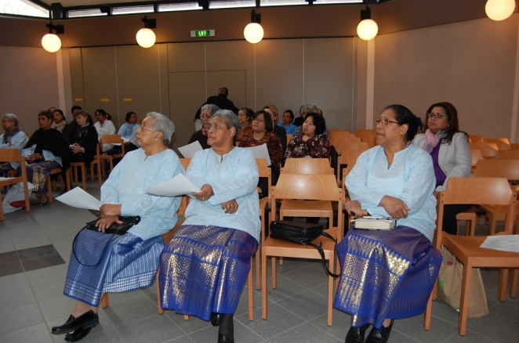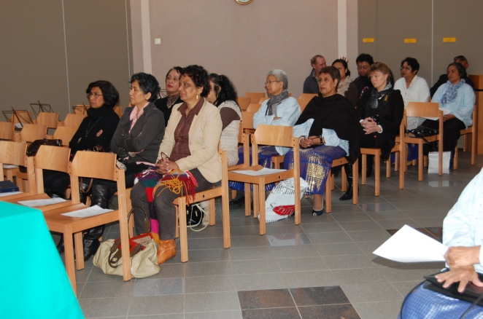

BNG 220, 387 en 372 zijn liederen die worden gezongen.

Na deze dienst wordt de aanwezigen verdeeld in drie groepen, ieder groepje betrekt een aparte ruimte.
De eerste groep, onder leiding van mevrouw Matulessy, heeft als opdracht om over de persoonlijke bezittingen die zij op verzoek hebben meegebracht, bijvoorbeeld een boek, kaart, pen, foto enz. te vertellen. Wat voor waarde heeft dit voor jezelf en waarom. Gevoelens uiten, hati ke hati, uit de grond van je hart. Je emoties durven tonen. Het is goed dat het in een klein groepje gebeurt, want je moet je wel veilig voelen.

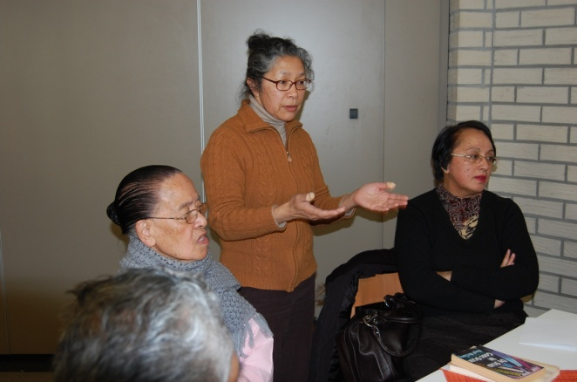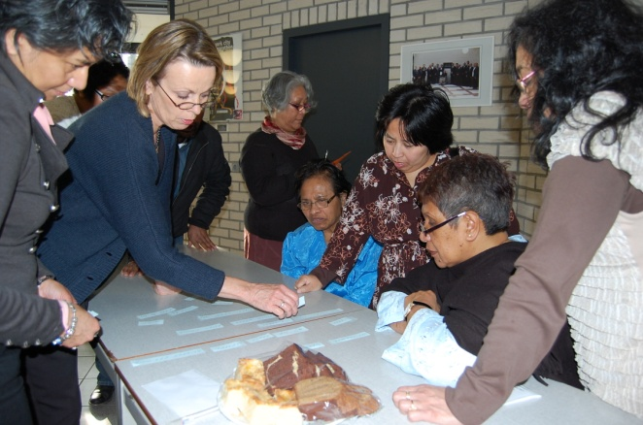

De tweede groep, onder leiding van mevrouw Piris, mag van de beschreven en in stukjes geknipte bijbeltekst (oude vertaling), een volledige zin maken. Daarbij lettend op de zinsconstructie, en interpuncties. Het is puzzelen geblazen en hierbij wordt je bijbelkennis op de proef gesteld.
De derde groep, onder leiding van mevrouw Salampessy, mag drie verschillende kleuren velletjes papier pakken met daarop beschreven een persoonlijk voornaamwoord, een zelfstandig naamwoord en een werkwoord. Voeg deze gegevens bij elkaar en er ontstaat een zin. De persoon mag dan aangeven of deze zin bij haar van toepassing is. Het blijkt in ons groepje dat bij ieder van ons dit het geval is.
Toeval? Dat geloven we niet.

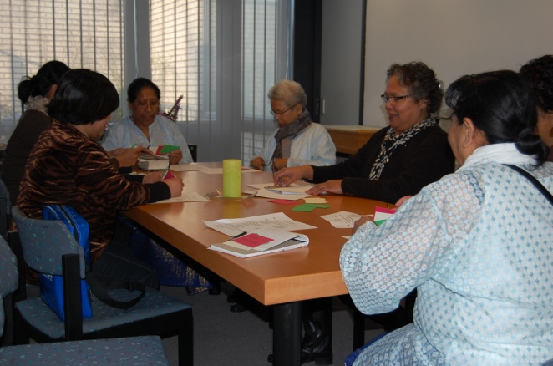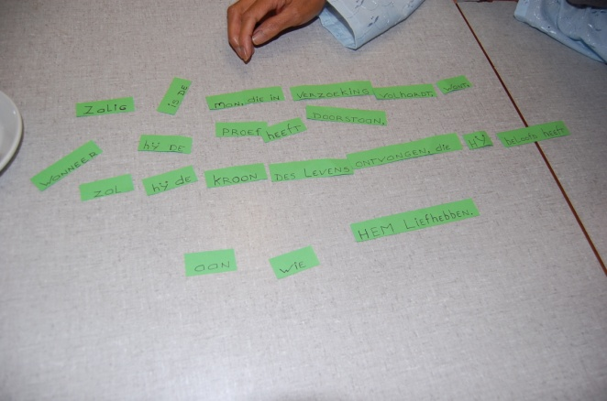

Daarna komen de groepen weer plenair bij elkaar. Een ieder mag vertellen wat zij van het geheel vindt.

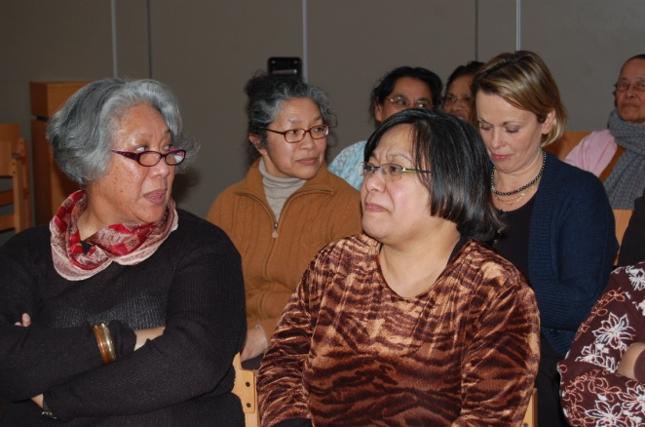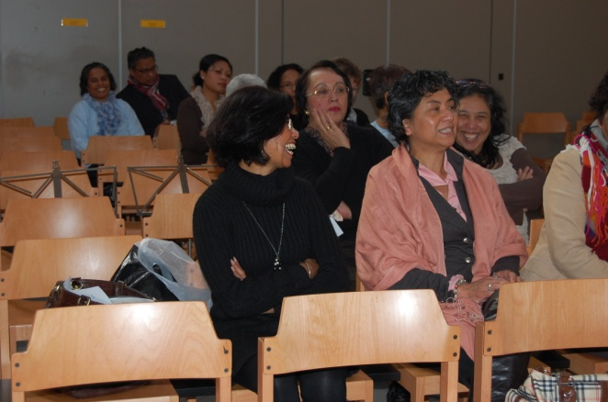

Tot slot sluit mevrouw Tahitu de dienst af met een gebed.

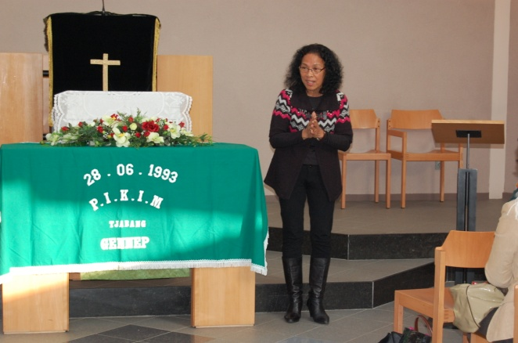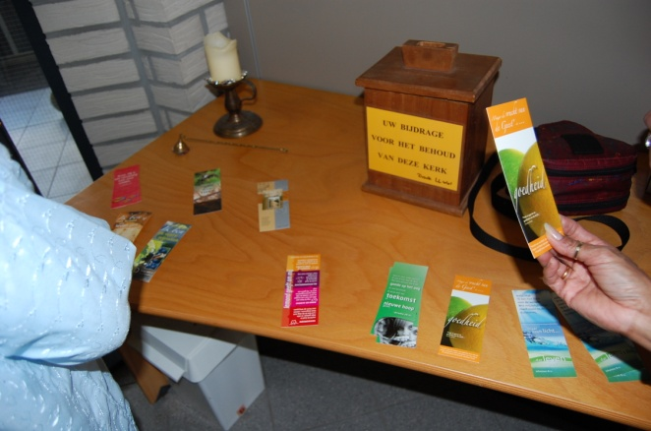

Voor liefhebbers zijn er bladwijzers met bijbelteksten voorhanden.

Als niet lidzijnde en schrijfster van dit verslag, kan ik wel zeggen dat ik respect heb voor deze vrouwen.
Het enthousiasme waarmee zij zich inzetten voor het christelijke werk is groot en zij kunnen hun meningen goed verwoorden.
De meeste van de tweede generatie vrouwen, die geboren zijn in Indonesië waartoe ik behoor, hebben niet geleerd om voor zichzelf op te komen. Vroeger was het zo, dat wat ouders zeiden wet was. Je had geen inspraak, vooral niet als meisje of jonge vrouw. Nu zie ik dat deze vrouwen hun monden goed kunnen roeren. Al doende leert men, is een wijs gezegde.
De man is wel het hoofd van het gezin, maar de vrouw is de ruggengraat, is mijn mening.

En dan is er lunch: broodjes en warme soep.

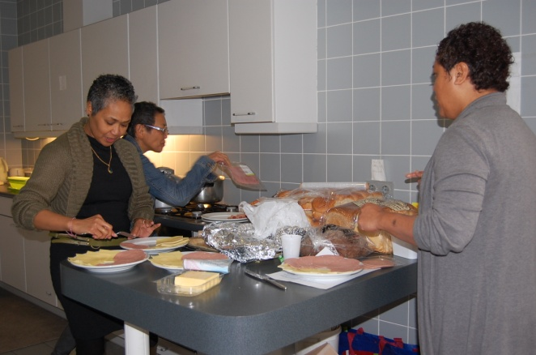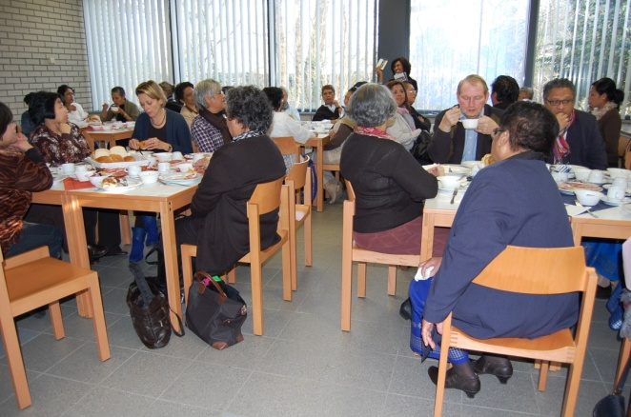

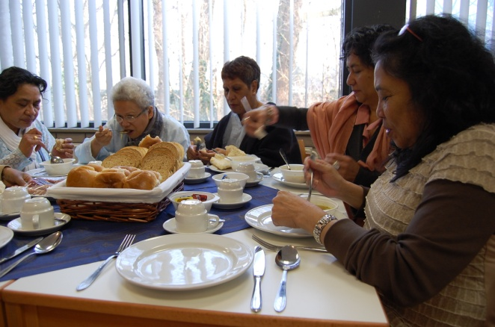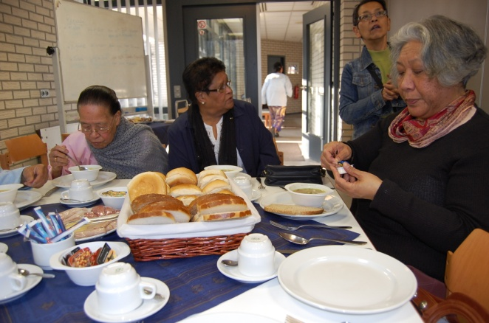

Na de lunch wordt er nog even gerepeteerd. Een lied dat op een van de volgende bijeenkomsten zal worden gezongen.

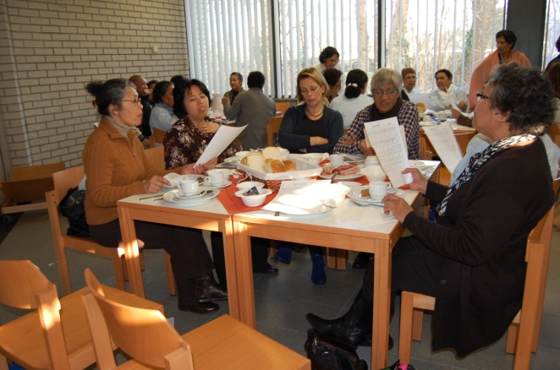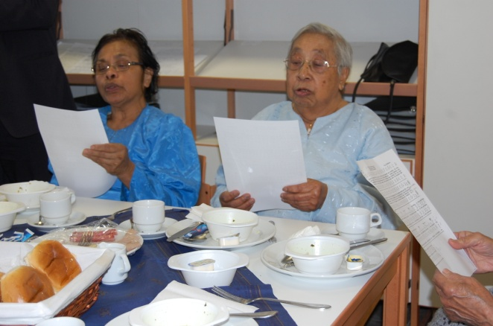

Enkele mededelingen:
Volgend jaar op 11 februari is tjabang Tilburg aan de beurt om de organisatie op zich te nemen.
Hari Doa Maluku is op 12 maart in Krimpen aan de IJssel
Hari Ulang Tahun is op 10 september in Capelle aan de IJssel met als reserveplaats Huizen.
Noot: Wijzigingen voorbehouden.

Uiteraard mag een groepsfoto niet ontbreken.

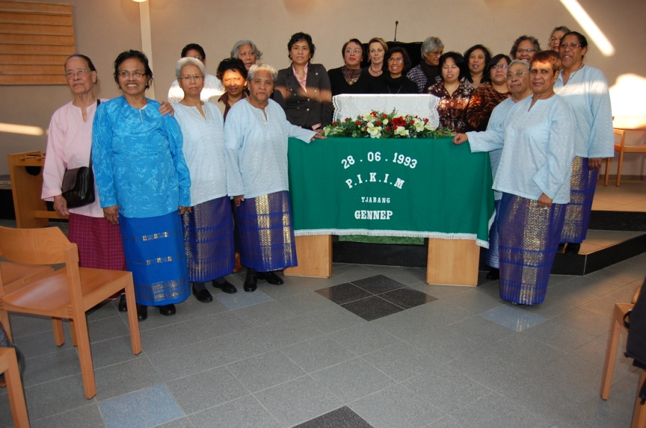

Middagprogramma
Tjabang Gennep neemt hier de stok over.
Mevrouw P. Lesil gaat de dankdienst voor.
Het thema is: "Tinggal hidjau" – "Blijf groen"
Mevrouw Parera en mevrouw Lekatompessy lezen beurtelings de tekst in beide talen voor: Johannes 15.

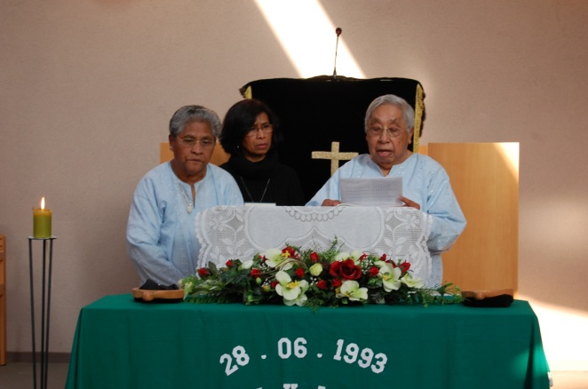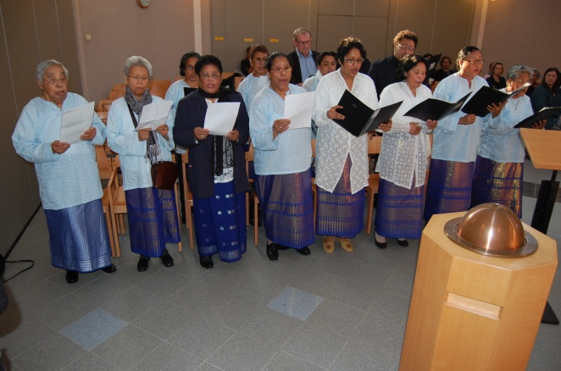

Het plaatselijke kerkkoor Rehoboth luistert de dienst op met het lied "Setialah pada Tuhan"
De overdenking van mevrouw Lesil is genomen uit Johannes 15 :1-8. "Akulah Pohon Anggur jang benar" – " Ik ben de ware wijnstok".
Liederen die hier worden gezongen zijn: BNG 382: 1,2, BNG: 389, 1,2 en BNG 383: 1,3, onder begeleiding van de organist de heer Parera.

Na de dienst gaat het hele gezelschap naar het gebouw 't Hökske voor voortzetting van het programma.
Hier volgt een inspannend en een ontspannend gedeelte waarbij de heer Wattimena als ceremoniemeester fungeert.

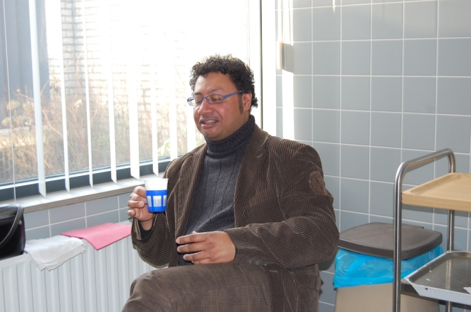

Inspannend, in verband met een geheugenspel waarbij drie ouderen naar voren moeten komen om een aantal huishoudelijke producten op te noemen. Deze artikelen worden door jongeren in de lucht gehouden zodat zij ze visueel kunnen zien. Opmerkelijk is dat de oudste van de drie de meeste heeft onthouden.

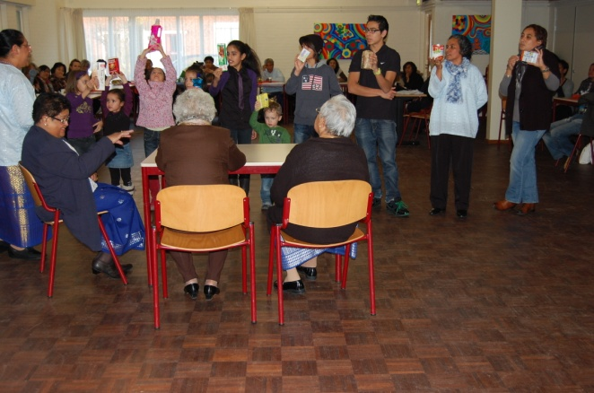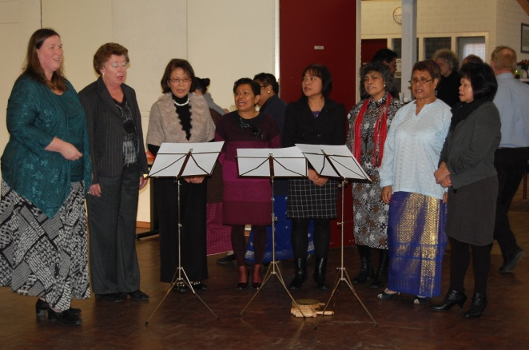

Het puzzelen bestaat uit het raden van de juiste cryptische omschrijving van de bijbelgedeelten en het noemen van de titels van liederen uit het liedboek BNG en de daarbij behorende nummers. De juiste rader krijgt een letter, waarna van alle goedgeraden letters een woord moet worden gevormd.
Ontspannend, vanwege het optreden van de Tifagroep Kelompok, de wanitagroep Kasih, de dansgroep en de twee gitaristen annex zangers Gert Keijzers en Bert Damen. Allen uit Cuijk.
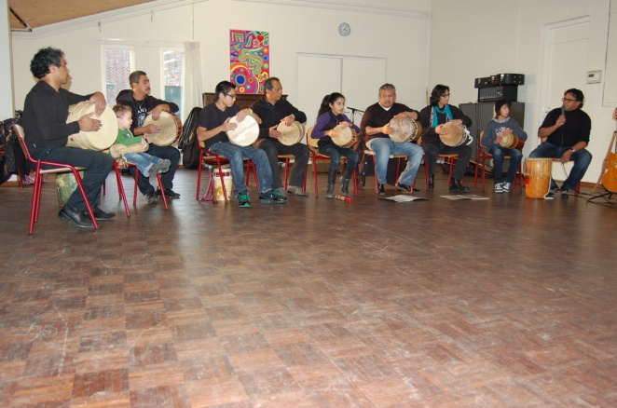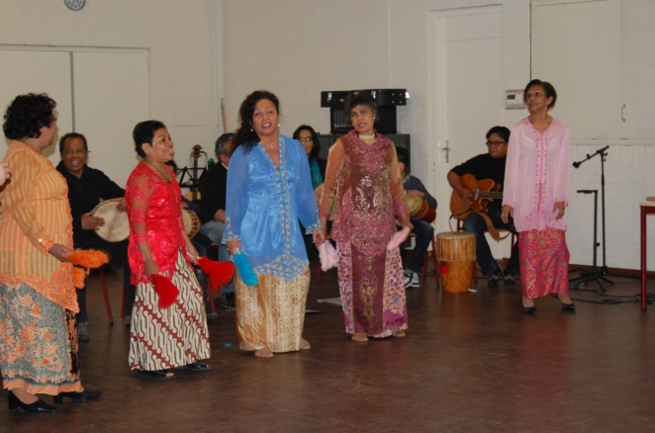

Bij al dat ritme van tifa en muziek is het niet te verwonderen dat de voetjes van de vloer gaan.

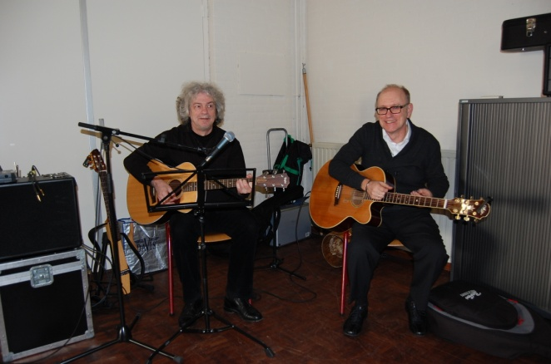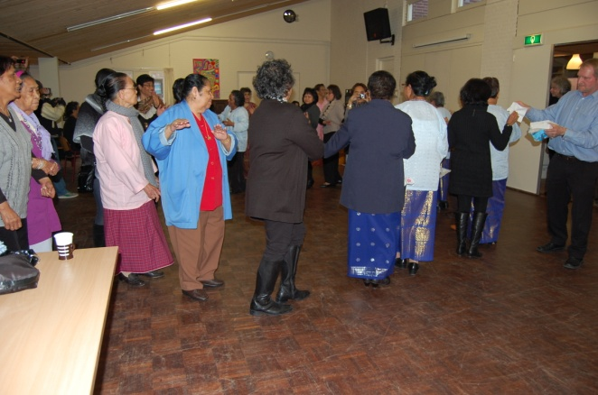

Tussendoor is er een bingo en een loterijtrekking. Van de heerlijke geuren die uit de hal opstijgen, beginnen de magen te rommelen. De inwendige mens wordt gesterkt met een warme maaltijd.

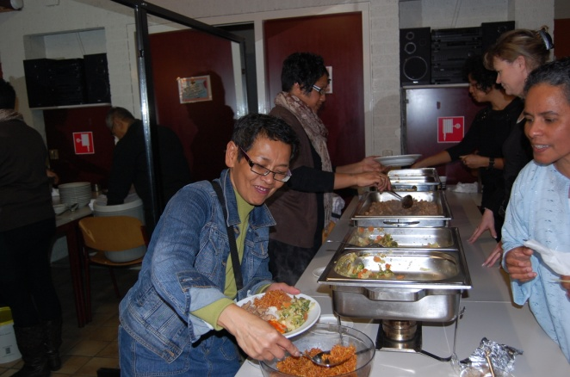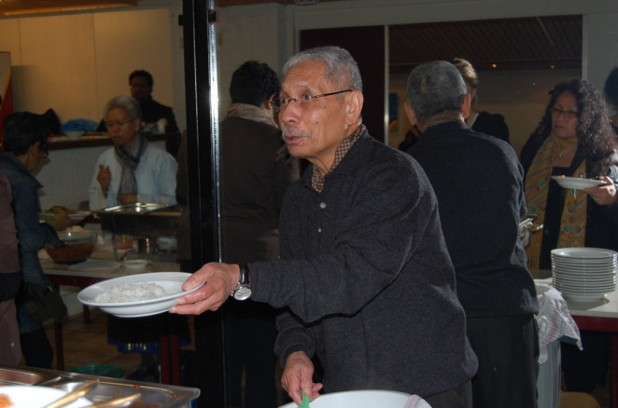

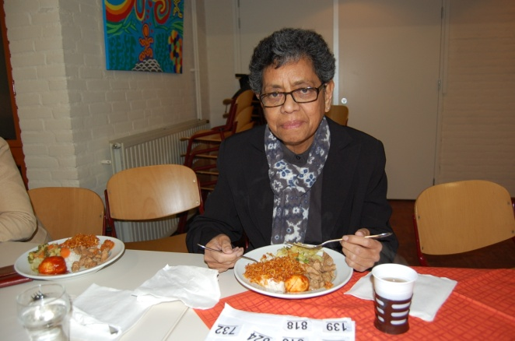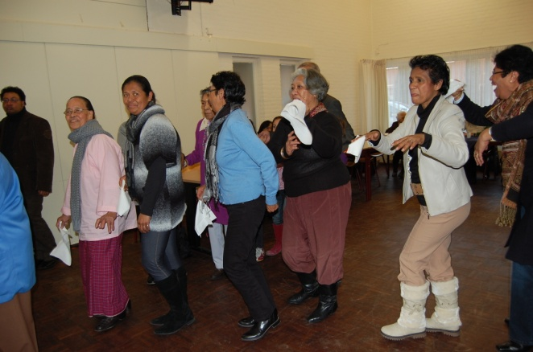

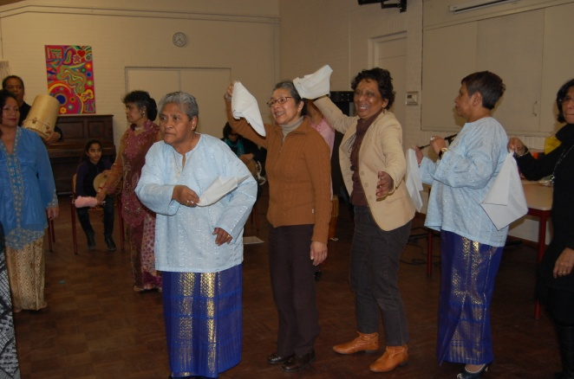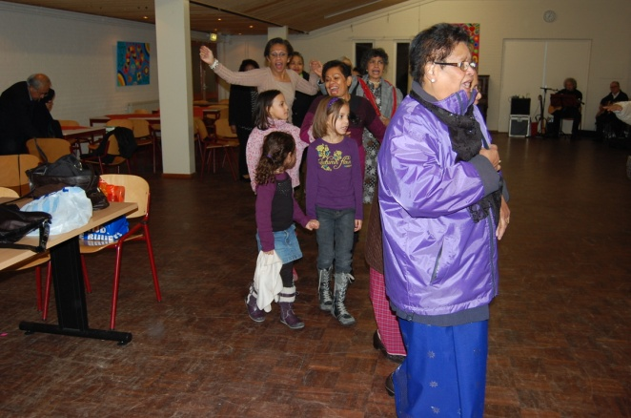

Zelfs de mannen laten zich niet onbetuigd.

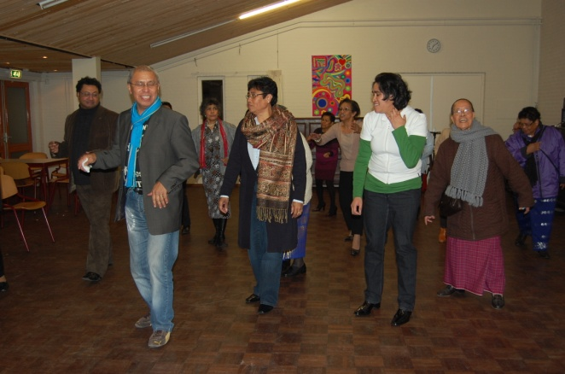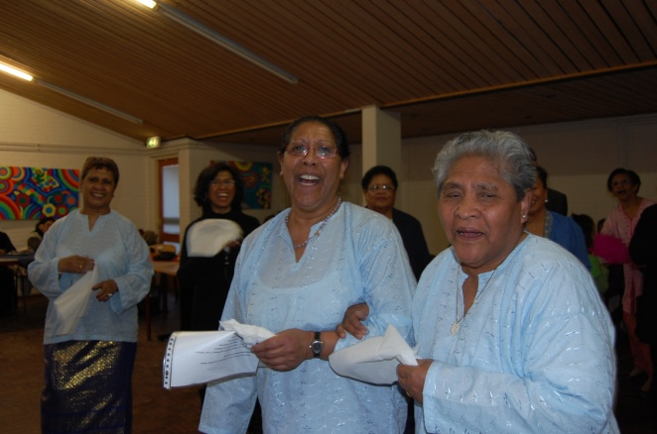

Mevrouw Mokkink bedankt tot slot de aanwezigen voor hun komst. Haar dank gaat tevens uit naar degenen die deze dag tot een succes hebben gemaakt.

